**Cài đặt hệ thống**

1. Cài đặt Spring Boot

Cấu trúc mã nguồn dự án

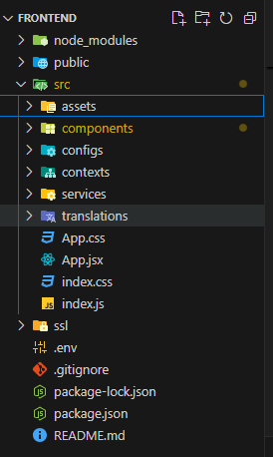

1. Cài đặt ReactJS

* Cấu trúc mã nguồn dự án

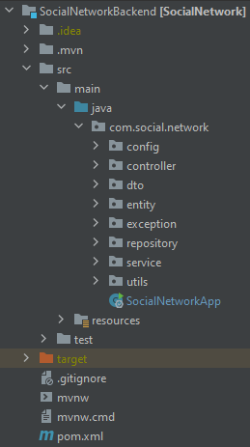

* Cấu hình kết nối database

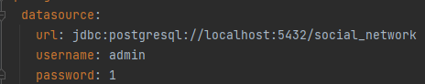

* Cấu hình máy chủ mail

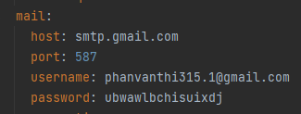

**KẾT LUẬN**

**1. Kết quả đạt được**

Qua quá trình tìm hiểu, khảo sát, nhóm em đã triển khai và hoàn thành đồ án với đề tài “Xây dựng và thiết kế hệ thống web mạng xã hội” với những kết quả đạt được như sau:

**Về chức năng:** Hệ thống đã đáp ứng được các nhu cầu cơ bản của một mạng xã hội như: người dùng có thể đăng ký, đăng nhập, cho phép đăng bài, bình luận, tìm kiếm bạn bè. Ngoài ra hệ thống đã chú trọng đến việc kết nối người dùng thông qua các chức năng nhắn tin, gọi điện và quản lý nhóm. Đặc biệt, các chức năng nhắn tin, gọi điện và nhận thông báo có hiệu suất cao nhờ áp dụng các công nghệ tiên tiến như WebSocket, WebRTC và WebFlux, đáp ứng yêu cầu độ trễ thấp của chức năng thời gian thực.

**Về giao diện:** Giao diện thân thiện, dễ sử dụng. Giao diện được thiết kế với kiến trúc SPA (Single Page Application), hạn chế tối đa việc tải trang, cập nhật nội dung động, qua đó mang lại trải nghiệm mượt mà cho người dùng. Ngoài ra việc thiết kế theo kiến trúc SPA còn giúp cho hiệu suất tốt và giảm tải cho server do logic chủ yếu thực hiện phía client

**2. Hạn chế hệ thống**

**Tính ổn định và vấn đề đồng bộ dữ liệu:** Các kết nối WebSocket, WebFlux có tốc độ cao nhưng không ổn định, dễ bị mất kết nối bởi các nguyên nhân như timeout, mất kết nối internet Ngoài ra hệ thống dễ gặp vấn đề đồng bộ dữ liệu khi kết nối real-time bị ngắt giữa chừng.

**Khả năng mở rộng:** Các kết nối thời gian thực có thể trở thành điểm nghẽn khi có quá nhiều người dùng. Vì các kết nối real-time yêu cầu phải mở kết nối trong suốt phiên làm việc, tài nguyên máy chủ có thể bị cạn kiệt. Ngoài ra, hệ thống chưa có khả năng xử lý bài toán nhiều request đồng thời

**Giao diện:** Giao diện hệ thống còn đơn giản, bố cục giao diện và hiệu ứng còn nhiều thiếu sót, chưa thể tạo sự hứng thú cho người dùng.

**3. Định hướng phát triển**

Dựa trên kết quả đạt được và hạn chế hệ thống, nhóm em dự định phát triển hệ thống như sau:

* Tiếp tục cải tiến giao diện người dùng
* Thêm chức năng nhắn tin nhóm
* Mở rộng và nâng cấp các chức năng thời gian thực, xử lý bài toán đồng bộ dữ liệu và thiết lập tự kết nối lại khi mất kết nối
* Áp dụng kiến trúc microservices, tách các chức năng cung cấp kết nối real-time, gửi email thành service riêng, qua đó giảm tải cho server chính